**QUY ĐỊNH VỀ PHẢN BIỆN VÀ XUẤT BẢN BÀI BÁO KHOA HỌC**

**CHUYÊN SAN PHÁT TRIỂN KHOA HỌC VÀ CÔNG NGHỆ**

**ISSN: 2354-1105**

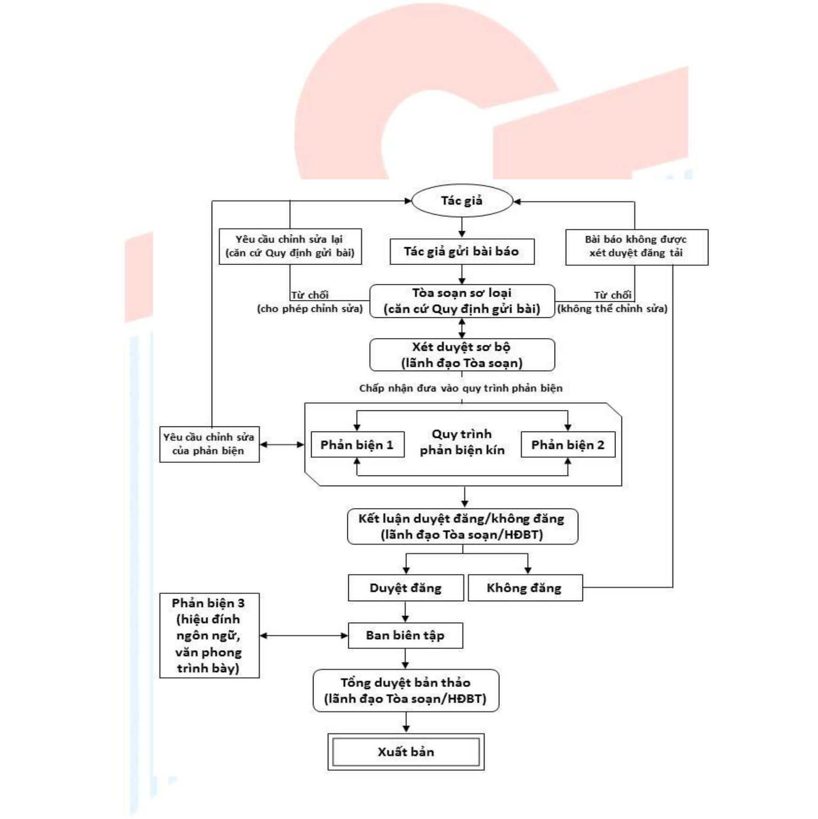

**I. CHÍNH SÁCH PHẢN BIỆN**

Chuyên san phát triển khoa học và công nghệ áp dụng quy trình phản biện kín. Các bài báo sau khi được nhận vào quy trình phản biện của Tạp chí sẽ được mã hóa, theo đó, người phản biện bài viết không được biết thông tin về tác giả bài viết và ngược lại.

Quy trình phản biện và xuất bản của Chuyên san Phát triển Khoa học và Công nghệ được mô tả qua sơ đồ sau:

**Quy trình xuất bản được chia làm 3 giai đoạn căn bản:**

**Giai đoạn 1 - Sơ loại**

Sau khi tác giả gửi bài đến, Tòa soạn sẽ email phản hồi cho tác giả là đã nhận email bài viết. Các bài viết này sẽ được đưa vào giai đoạn sơ loại do Ban biên tập & lãnh đạo Tòa soạn kiểm duyệt. Nội dung thẩm định đó là: Bài viết có đáp ứng đủ các quy định và chuẩn

mực của Chuyên san Phát triển Khoa học và Công nghệ đặt ra về: (1) cấu trúc trình bày nội dung; và (2) hình thức trình bày văn bản phù hợp hay không.

Kết quả sơ loại có thể là:

* **Bài viết đáp ứng quy chuẩn**, Tòa soạn sẽgửi cho tác giảthông báo chấp nhậnđưavàoquy trình phản biện.
* **Bài viết chưa đáp ứng quy chuẩn**, Tòa soạn sẽgửi trảlại cho phép tác giảchỉnh sửađể đáp ứng quy chuẩn đã quy định. Trong trường hợp tác giả không chỉnh sửa nội dung yêu cầu theo thời hạn thì không đưa vào quy trình phản biện



*Thời gian Tòa soạn phản hồi thông tin sơ loại: Từ 1 đến 5 ngày, tính từ khi Tòa soạn thông báo nhận bài từ tác giả.*

*Thời gian chỉnh sửa không quá 30 ngày tính từ khi nhận yêu cầu của Tòa soạn.*

**Giai đoạn 2 - Phản biện**

Sau khi qua Giai đoạn 1 - Sơ loại, bài báo sẽ được mã hóa và gửi cho các phản biện: Phản biện 1 hoặc/và Phản biện 2. Các phản biện sẽ làm việc nghiêm túc để cho ý kiến nhận xét bài báo căn cứ vào nhiều tiêu chí cụ thể để thẩm định bài viết. Tổng thể nội dung phản biện tập trung vào 5 nội dung chính sau:

1. Đánh giá về hình thức và kết cấu của bài báo khoa học
2. Đánh giá về độ phù hợp của cơ sở lý thuyết sử dụng trong nghiên cứu
3. Đánh giá về phương pháp nghiên cứu
4. Đánh giá về độ tin cậy của dữ liệu nghiên cứu
5. Đánh giá về ý nghĩa khoa học và thực tiễn của bài báo Kết luận của giai đoạn phản biện có thể là:
6. **Bài báo chất lượng tốt.** Có thể đăng,không cần chỉnh sửa
7. **Bài báo cần chỉnh sửa** đểphản biện xem xét lại lần nữatrước khi ra quyếtđịnh

đăng/không đăng.

1. **Bài báo không đảm bảo chất lượng** đểcông bố. Khôngđăng.

Tác giả nhận được nhận xét phản biện thì nhanh chóng chỉnh sửa và gửi lại Tòa soạn để chuyển phản biện xem xét cho đến khi Phản biện đi đến kết luận: Chấp nhận cho đăng/Từ chối không cho đăng.

*Thời gian phản biện đọc và gửi lại nhận xét: Từ 1 đến 60 ngày, tính từ ngày Tòa soạn gửi cho phản biện. (Một số trường hợp đặc biệt, Tòa soạn có thể đề nghị phản biện đọc và cho ý kiến nhận xét gấp).*

*Thời gian tác giả chỉnh sửa và gửi lại bài báo: Từ 1 đến 30 ngày, tính từ ngày Tòa soạn gửi nhận xét cho tác giả (Một số trường hợp đặc biệt, Tòa soạn có thể yêu cầu tác giả chỉnh sửa và gửi lại gấp).*

**Giai đoạn 3 - Duyệt đăng**

Lãnh đạo Tòa soạn sẽ cho ý kiến duyệt đăng/không duyệt đăng cho 2 trường hợp:

1. Bài báo được các phản biện cho ý kiến **Chấp nhận cho** **đăng**.

* Nếu Lãnh đạo Tòa soạn duyệt đăng, Tòa soạn sẽ gửi cho tác giả thông báo chấp thuận đưa bài báo vào danh sách đợi đăng.

1. Bài báo được các phản biện cho ý kiến **Từ** **chối không cho** **đăng**.



* Nếu Lãnh đạo Tòa soạn duyệt không đăng, Tòa soạn sẽ gửi cho tác giả thông báo không chấp thuận đăng tải bài báo.

*Thời gian Tòa soạn thông báo kết quả duyệt đăng cho tác giả: Từ 1 đến 3 tháng, tính từ khi Tòa soạn thông báo nhận bài vào quy trình phản biện.*

1. **CHÍNH SÁCH XUẤT BẢN**

Bài báo sau khi được Lãnh đạo Tòa soạn duyệt đăng, Thư ký tòa soạn (TKTS) sẽ chuyển bài báo sang bộ phận biên tập và Phản biện 3 để hiệu đính nội dung, ngôn ngữ, văn phong, trình bày, định dạng. Trong quá trình biên tập xuất bản, biên tập viên có thể liên hệ với tác giả để hỗ trợ hiệu chỉnh chính xác nội dung.

**Bước 1 - Phân công biên tập:** Bài báosau khi được chuyển cho bộphận biên tập,TKTS sẽ phân công biên tập viên hiệu đính nội dung, ngôn ngữ, văn phong, trình bày theo quy định của Chuyên san.

**Bước 2 - Biên tập bản thảo - Trình bày định dạng:** BTV sẽbiên tập bản thảo dạng file.doc trên máy (Computer), phát hiện những lỗi sai lớn về nội dung, lỗi đạo văn, chỉnh sửa định dạng (format) và trình bày (layout) của tác giả. BTV có trách nhiệm lưu lại bản thảo đã biên tập trong thư mục riêng (folder) của mình để báo cáo khi cần. Phản biện 3 sẽ hỗ trợ BTV để hiệu đính thêm về ngôn ngữ, văn phong; đính kèm thông tin bài báo (Ngày nhận, Ngày nhận lại, Ngày duyệt đăng, Mã số); Bộ phận tiếng anh sẽ hỗ trợ dịch thuật (Abstract, Keywords). Sau đó BTV chuyển bản thảo đã chỉnh sửa cho TKTS kiểm tra.

**Bước 3 - Rà soát lần cuối và công bố:** TKTS phụtrách kiểm tra lại lần cuối cùng ràsoát lại lỗi để chỉnh sửa bản hiệu đính sau cùng, chuyển định dạng sang .pdf và cho công bố.

*Thời gian hoàn tất Giai đoạn Biên tập xuất bản: 10-15 ngày, tính từ khi nhận bài báo duyệt đăng.*

***Lưu ý: Các mốc thời gian không tính ngày nghỉ/ngày lễ***

1. **CHÍNH SÁCH THU PHÍ VÀ CÔNG BỐ**

Chuyên san Phát triển Khoa học và Công nghệ là công bố khoa học ưu tiên và hỗ trợ cho các nhà khoa học trẻ, các sinh viên, cao học viên công bố các nghiên cứu khoa học chuyên sâu. Chuyên san không có chính sách thu phí trong quá trình phản biện. Đối với những công bố đã được duyệt đăng, Chuyên san thu một phần phí hỗ trợ cho công tác kiểm tra, chỉnh sửa và thực hiện quy trình công bố.

Chuyên san Phát triển Khoa học Công nghệ xuất bản online, trong trường hợp các tác giả yêu cầu về bản in có thể liên hệ trực tiếp Tòa soạn, ban biên tập.

|  |  |  |
| --- | --- | --- |
| Công bố | Mức phí (VNĐ) | Ghi chú |
| Công bố của sinh viên | 300.000 | - Chi phí cho quá |

|  |  |  |  |
| --- | --- | --- | --- |
| đại học/cao đẳng. |  | trình kiểm tra lỗi, |  |
|  |  | xuất bản online, hỗ |  |
| Công bố của cao | 800.000 |  |
| trợ một phần phản |  |
| học/nghiên cứu sinh. |  | biện. |  |
| Công bố của tác giả các | 500.000 | - Chi phí không bao |  |
| chương trình Vườn ươm |  | gồm bản in giấy. |  |
| do Trung tâm KHCN Trẻ |  | Trong trường hợp |  |
| chủ quản. |  | tác giả yêu cầu bản |  |
| Công bố của các sinh | Không tính phí | in giấy của tạp chí |  |
| viên đạt giải Sinh viên |  | liên hệ Tòa soạn và |  |
| nghiên cứu Khoa học |  | Ban biên tập. |  |
| Eureka toàn quốc. |  |  |  |



**CHUYÊN SAN PHÁT TRIỂN KHOA HỌC VÀ CÔNG NGHỆ**